Программа «Основные средства». Внутреннее перемещение.
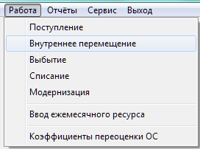
- В этом режиме вводятся, корректируются и распечатываются документы о внутреннем перемещении ОС между материально-ответственными лицами. В картотеке ОС новые табельные номера, подразделения, счета, коды магазинов и местонахождения записываются после расчёта ведомости амортизации за отчётный месяц, в котором было перемещение.
В главном меню необходимо выбрать «Работа», затем «Внутреннее перемещение».
- Открывается список всех документов перемещений ОС, отсортированных по дате документа в обратном хронологическом порядке. Работа осуществляется посредством кнопок на верхней панели:
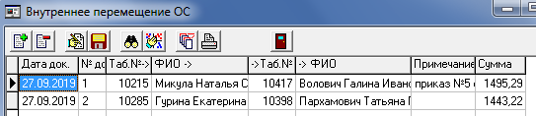
– добавление нового документа (клавиша «F3»);
– удаление текущего документа (клавиша «F8»);
– корректировка документа (клавиши «F4» или «Enter»);
– сохранение изменений (клавиша «F2»);
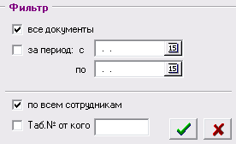
– поиск в текущей колонке (клавиша «F7»);
– сортировка списка документов по текущей колонке (клавиша «F6» или щелчок по названию колонки);
– фильтр отображения документов (за определенный период, по коду операции);
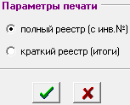
– печать реестра документов (клавиша «F9») с выбором параметров;
– выход (клавиша «Esc»).
  - При добавлении нового документа или редактировании текущего документа открывается окно для ввода информации.
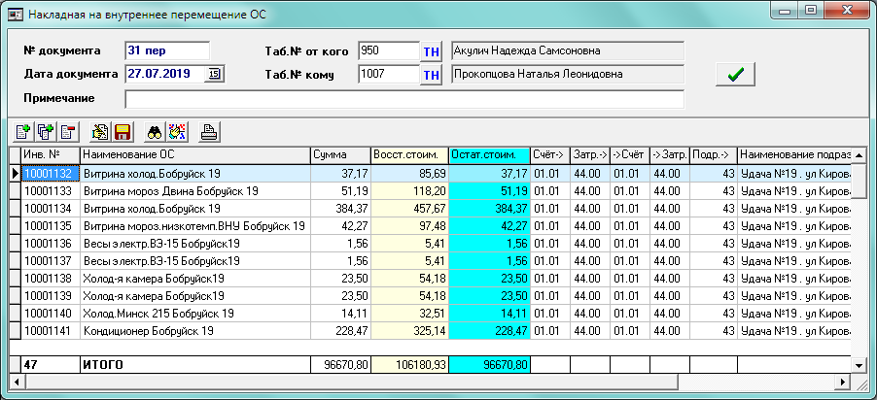
    - Заголовок документа:
№ документа – ввести номер документа;
Дата документа – указать дату документа;
Таб.№ от кого – ввести табельный номер МОЛ или нажать кнопку «ТН» и выбрать из справочника МОЛ;
Таб.№ кому – ввести табельный номер МОЛ или нажать кнопку «ТН» и выбрать из справочника МОЛ;
Примечание – указывается иная информация по необходимости.
Переход на следующее поле осуществляется по клавише «Enter» или «Tab».
После заполнения или редактирования заголовка документа для сохранения данных необходимо нажать на кнопку .
    - Информация в документе:
Работа осуществлятся посредством кнопок на панели:
– добавление одного объекта ОС (клавиша «F3»);
– добавление всех объектов ОС по МОЛ (клавиша Ctrl+«F3»);
– удаление текущего объекта ОС из накладной (клавиша F8);
– редактирование текущего объекта ОС (клавиши «F4» или «Enter»);
– сохранение изменений (клавиша «F2»);
– поиск в текущей колонке (клавиша «F7»);
– сортировка по текущей колонке (клавиша «F6»);
– печать накладной на внутреннее перемещение объектов ОС (клавиша «F9»).
При добавлении или редактировании одного ОС открывается окно:
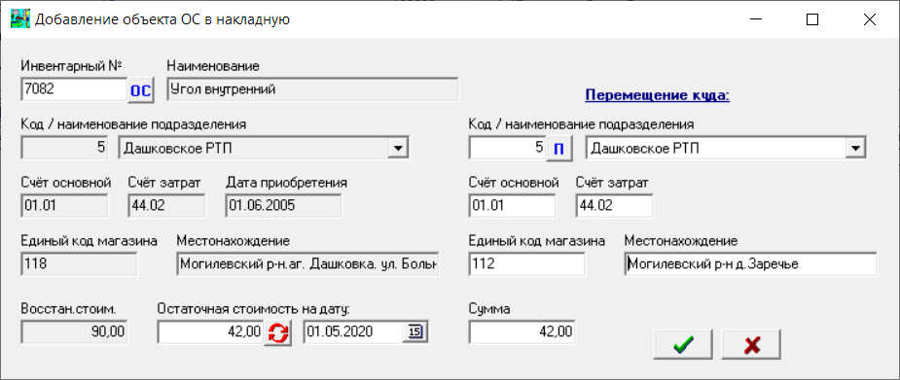
Инвентарный номер можно ввести вручную или выбрать из картотеки - нажать на кнопку «ОС», выделить его и закрыть картотеку (или клавиша «Esc»). Далее следует заполнить поля, доступные для редактирования. Остаточная стоимость из ведомости амортизации на 1-е число текущего месяца акта подсвечивается автоматически, но её можно выбрать за другие месяцы, выбрав дату и нажав кнопку «Обновить».
Кнопка используется для добавления всех объектов ОС, находящихся на учёте у одного сотрудника из поля «Таб.№ от кого». Нужно подтвердить добавление или отказаться.
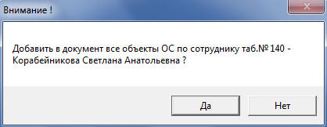
После добавления всех инвентарных номеров по сотруднику при необходимости можно изменить данные по каждому объекту через корректировку.

